PROCEDIMIENTO DE CONTRATACIÓN ADMINISTRATIVA DE LA UPM
(ACUERDO MARCO SUM-06/23 ML)

Actuaciones del contrato basado en el Acuerdo Marco SUM-06/23 ML
Para racionalizar y ordenar la adjudicación de contratos de suministro de gases puros, industriales, mezclas de gases, líquidos criogénicos y sólidos, la Universidad Politécnica de Madrid necesitó concluir el Acuerdo Marco SUM-06/23 ML.
En este Acuerdo Marco se han determinado las condiciones a las que habrán de ajustarse los contratos basados a adjudicar por la Universidad Politécnica de Madrid, para la adquisición de dichos materiales con destino a sus Centros. Voluntariamente, podrán adherirse al Acuerdo Marco cualquier Fundación de la UPM que lo considere oportuno.

1. Inicio de expediente y aprobación del gasto: documentos a cumplimentar por la Unidad donde surge la necesidad del gasto
El procedimiento de contratación se inicia con la cumplimentación, por parte de la Unidad solicitante del contrato (debe tener competencia para adquirir los bienes), de los siguientes documentos:
  - La solicitud de oferta a la empresa seleccionada en el lote correspondiente del Acuerdo Marco SUM-06/23 ML: Se efectuará en las páginas web facilitadas por los adjudicatarios, en las hojas de pedido que cada empresa ponga a disposición de la Universidad o mediante correo electrónico.
  - La oferta recibida, que la empresa adjudicataria deberá enviar por medios electrónicos, pero nunca de modo verbal.
  - El solicitante comunicará a la OTT la siguiente documentación para realizar la compra con un proyecto gestionado en la OTT:
    - Memoria justificativa de la necesidad e idoneidad del contrato y resolución de aprobación, adjudicación y compromiso de gasto del contrato basado en el Acuerdo Marco SUM-06/23 ML.
Para generar esta memoria y autorización de compra basadas en acuerdos marco debemos entrar en el portal del investigador: https://www.upm.es/Portal_inv/

El usuario es nuestra cuenta de correo upm y la contraseña la que tengamos para el correo: xx@upm.es.
- Una vez dentro del Portal del Investigador, pulsamos a la opción del panel de la parte izquierda Acuerdos Marco

- Al pulsar esta opción nos aparece un panel con dos pestañas:
  - Pestaña Acuerdos Marco en Tienda UPM, que gestiona el Acuerdo Marco para la adquisición de equipos informáticos.
  - Pestaña Resto de Acuerdos Marco, en la cual podemos ver los restantes acuerdos marco actualmente en vigor. Con estos acuerdos es necesario tener una oferta previa del proveedor en formato electrónico con la compra que queremos realizar. Es importante que esta oferta tenga un número de oferta que se utilizará al rellenar la autorización. En el desplegable seleccionamos el acuerdo para consultar.

- Pulsamos al botón de acceso al formulario.
    - (incluir un tlf de contacto para facilitar la entrega)
    - Otra opción para generar la Memoria justificativa de la necesidad e idoneidad del contrato y resolución de aprobación, adjudicación y compromiso de gasto del contrato basado en el Acuerdo Marco SUM-06/23 ML es entrar en:
https://portaldecompras.upm.es/gases-liquidos-solidos
Apartado Ir a Comprar gases
Nos dirige a.
https://www.upm.es/Portal_inv/home?error=13&url_hd=%2FPortal_inv%2Fini%2Facuerdosmarco%2Fsolicitud%3F

  - En este momento debemos decidir entre si la factura se pagará por un proyecto de investigación gestionado por la OTT, por el resto de la UPM o por la FGUPM.
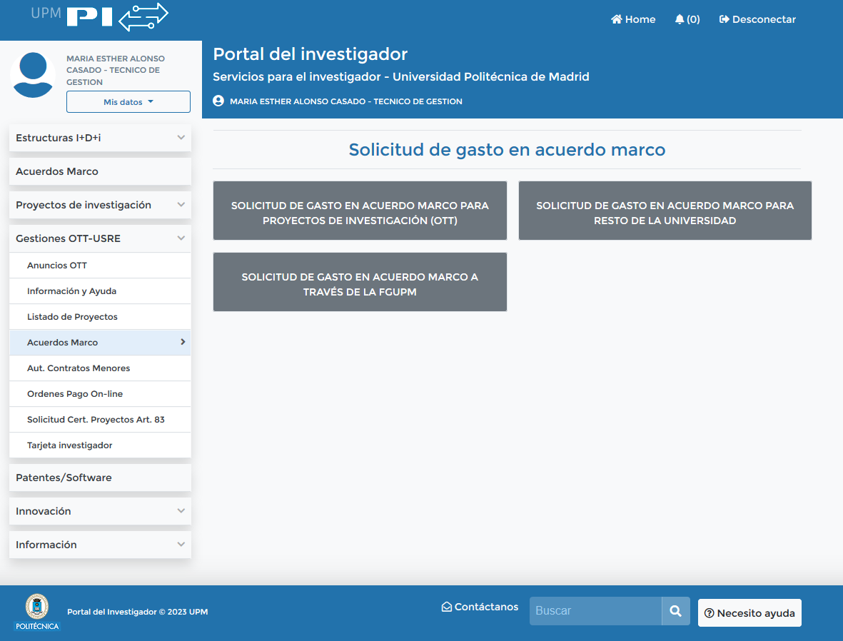
  - Si es por el resto de la UPM elegimos SOLICITUD DE GASTO EN ACUERDO MARCO PARA EL RESTO DE LA UNIVERSIDAD.
  - Nos falta rellenar el formulario, para ello debemos elegir primero el LOTE Y PROVEEDOR del cual tenemos la oferta. Es necesario solicitar autorización por cada lote y proveedor. Los lotes están en orden, si os movéis por la barra lateral podéis acceder al que necesitéis.

  - A continuación, rellenamos el resto de campos que son:
    - Importe sin IVA
    - IVA. Es muy importante indicar el importe exacto.
    - Lugar de entrega del pedido(incluir un tlf de contacto para facilitar la entrega)
    - Plazo de entrega que varía entre 72 horas a 8 semanas. El N2 líquido, si se suministra en tanques la instalación será a cargo del adjudicatario y se realizará en 15 días máximo desde la firma del acuerdo.
    - Número de pedido que es el número de oferta proporcionado por el proveedor al recibir la misma.
    - Unidad Funcional de la OTT: 18.21.05
    - Objeto, breve descripción de lo que se compra.
    - Necesidad de la compra, breve descripción del motivo de la compra.
- 4 Códigos DIR de la factura electrónica, necesarios para que el proveedor emita ésta correctamente. Incluido el órgano proponente)
El enlace directo para obtener los códigos DIR es:
https://www.upm.es/Portal_inv/ini/informacion/repo/raiz?idma=23&id_carpeta=53&id_post=83

IMPORTANTE: El solicitante se responsabiliza de la existencia de un expediente de gasto en el que haya crédito suficiente para efectuar la adquisición. Si la compra se quiere repartir entre dos proyectos, como la autorización solo permite reflejar uno, se puede adjuntar una memoria con la orden de pago vinculando la compra también al nuevo proyecto que cofinancia.

  - Una vez relleno pulsamos el botón de COMPROBAR y después el de ENVIAR.
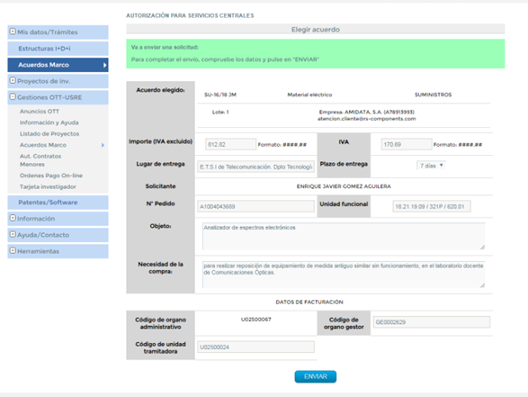
  - En este momento la autorización ya esta enviada. En un breve plazo de tiempo, el solicitante recibirá por correo electrónico un PDF con la autorización firmada y autorizada. Este mismo email será recibido por el proveedor, el cual debe empezar a tramitar el pedido para ajustarse al plazo indicado.
- El peticionario enviará a la OTT orden de pago y copia de la autorización. En la orden de pago se deberá indicar la referencia interna o nº expediente (Ej.: CB/2023/SC/2/SUM-06/23)

2. Formalización del contrato y publicidad
2.1. El contrato se considerará formalizado con la comunicación de la adjudicación al adjudicatario, por lo que no resulta necesaria la formalización del contrato.
2.2. La publicación de la información de los contratos basados se realizará trimestralmente dentro de los 30 días siguientes al fin de cada trimestre. (Art. 154.4 de la LCSP)
3. Ejecución del contrato
3.1. El contratista tendrá la obligación de realizar la prestación o entrega de bienes en las condiciones establecidas en el contrato y los pliegos del Acuerdo Marco.
3.2. El pago del precio:
- El contratista tendrá derecho al cobro del precio convenido por la prestación realizada en los términos establecidos en la LCSP.
- El abono se realizará previa presentación de factura electrónica.
3.3. Además son necesarios los siguientes documentos:
  - Documento contable de reconocimiento de la obligación ADO, si el importe supera los 15.000€ sin IVA y que es elaborado por la OTT.
  - Memoria de la necesidad del gasto (Formulario de autorización).
  - Acta de recepción de los bienes entregados o certificado de conformidad de los trabajos realizados.
  - Solicitud de Alta en Inventario de los elementos a inventariar, cuando corresponda.
3.4. La tramitación de las facturas:
- La tramitación de las facturas tendrá carácter urgente, pues se dispone de 30 días para efectuar el pago.
- Se entenderá por número de días de pago, los días naturales transcurridos desde alguna de las siguientes fechas hasta la fecha de pago material por parte de la Universidad:
  - La fecha de los documentos (orden de pago) que acrediten la conformidad con los bienes entregados o servicios prestados.
  - La fecha de entrada de la factura en el registro administrativo.

